NAJDZIWNIEJSZE BIBLIOTEKI
Drodzy Czytelnicy!
Tydzień Bibliotek trwa, a my chciałybyśmy Wam pokazać kilka najdziwniejszych, największych i najbardziej spektakularnych bibliotek na świecie.

Biblioteka George’a Peabody’ego w Stanach Zjednoczonych
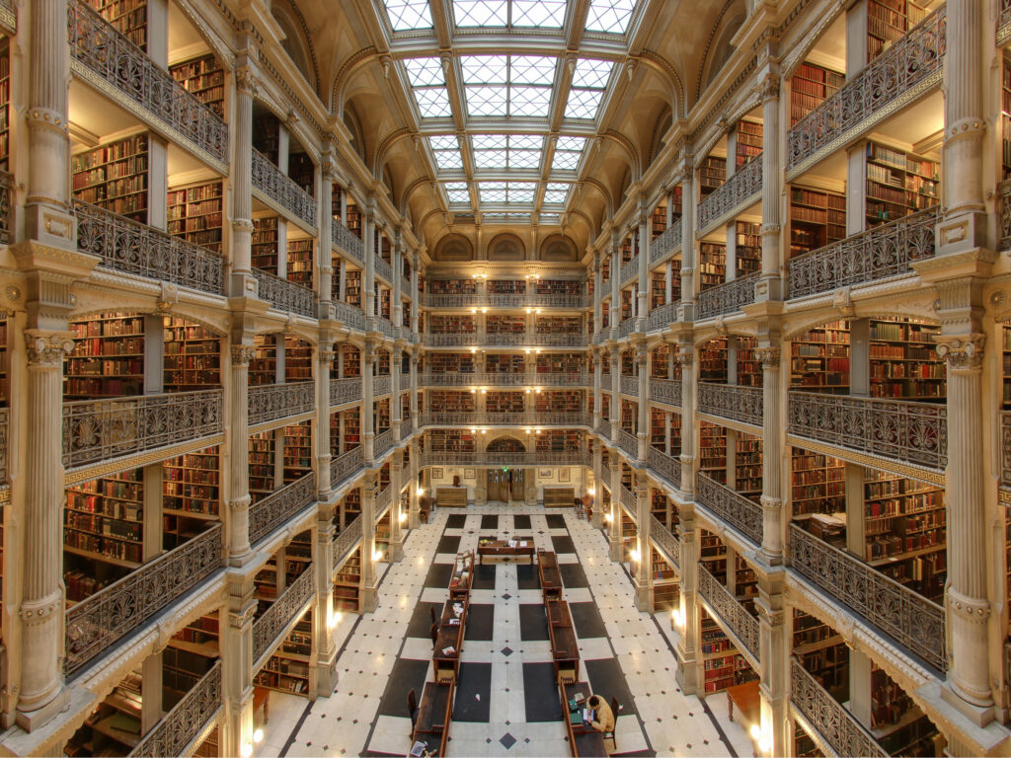

Biblioteka Narodowa w Paryżu
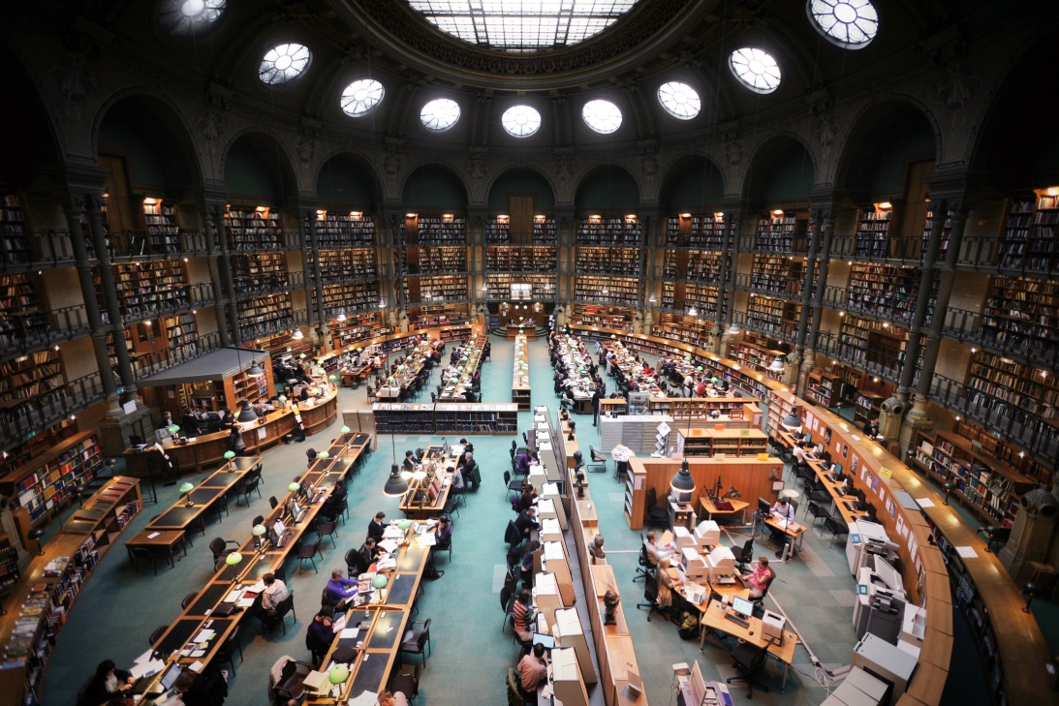

Chińska Biblioteka Narodowa w Pekinie
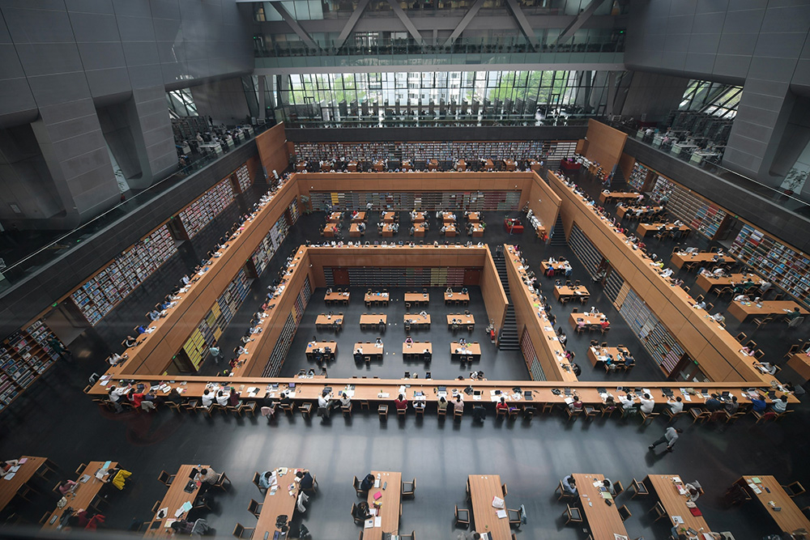

Bibliotheca Alexandrina w Egipcie
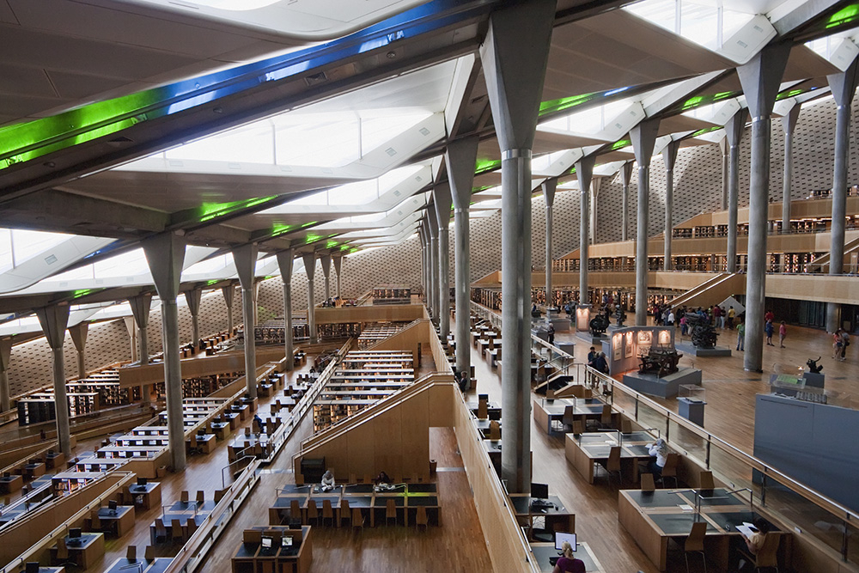

Biblioteka Miejska w Stuttgarcie
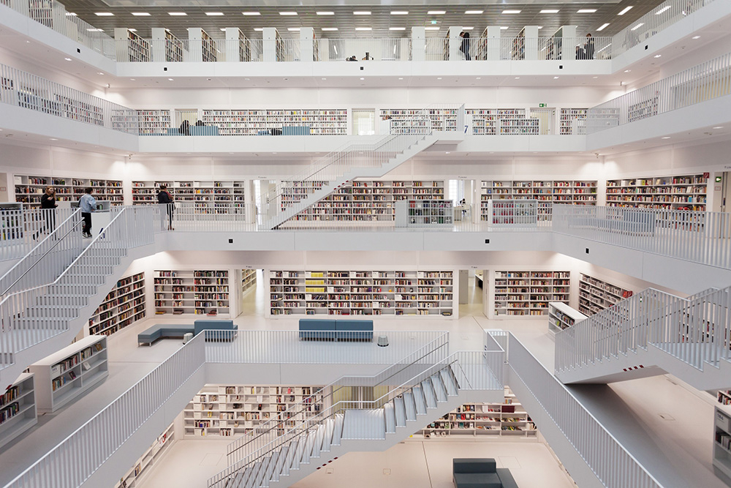

Biblioteka Jose Vasconcelos w Meksyku
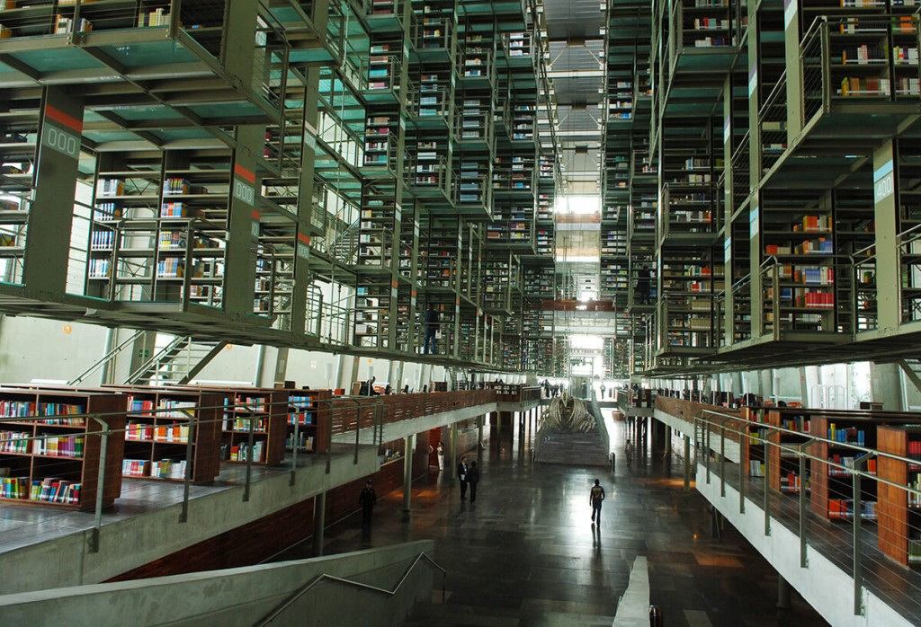

Biblioteka Trinity College w Dublinie
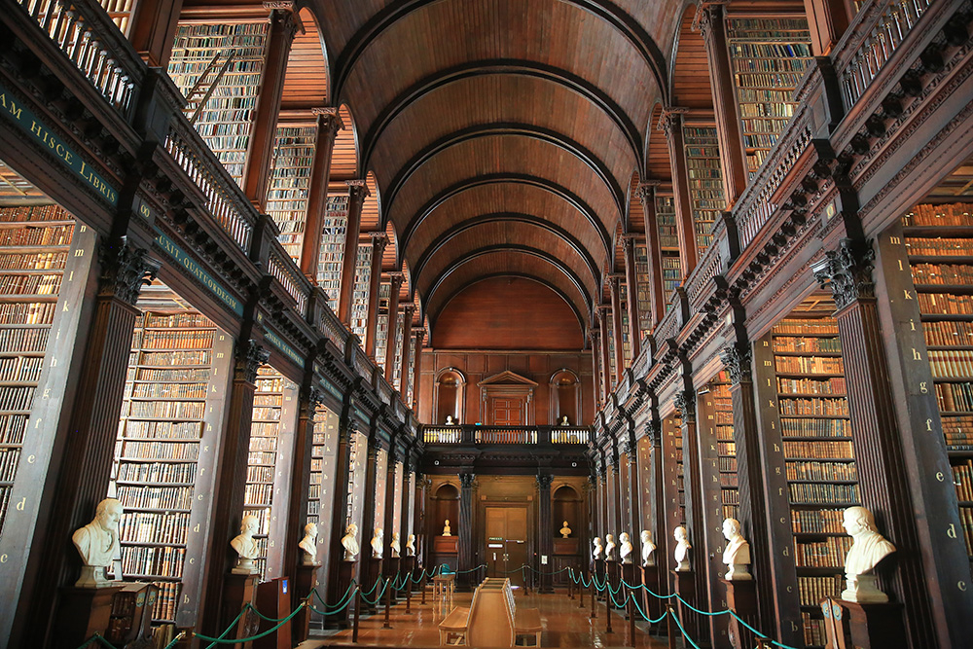

Biblioteka Escorial w Madrycie

